**1 ЛАБОРАТОРНАЯ РАБОТА №1**

**«Исследование способов построения диаграмм прецедентов»**

**1.1 Цель работы**

Исследование правил построения диаграмм прецедентов на этапе анализа предметной области. Исследование отношений на диаграмме прецедентов.

**1.2 Вариант задания – 14 (3)**

Требуется провести анализ выбранной предметной области, выделить ключевых актеров и прецеденты. Исследовать отношения между прецедентами. По результатам анализа предметной области построить диаграмму прецедентов, содержащую не менее трех актеров и не менее десяти прецедентов. Использовать все типы отношений между прецедентами.

Система – “Обучение студента в университете”.

Система должна автоматизировать работу разных подразделений университета, а также обеспечить студента необходимой информацией. Основными сторонами учебы студента в университете должны являться следующие: учеба, быт, отдых. Система должна содержать следующие основные возможности: обеспечивать доступ студента к расписанию занятий, а также расписанию необходимых ему преподавателей; просмотр оценок и задолженностей с возможностью выбора конкретного предмета и вида контроля знаний (оценки по лабораторным работам, контрольным, РГЗ, модулей, зачетов, экзаменов), а также посещений различных занятий (лабораторные работы, практика, лекции, экзамены, ликвидация задолженностей); контроль за взятыми в библиотеке книгами и методическими указаниями с возможностью напоминания о сроках, а также просмотра списка рекомендуемой литературы по выбранным предметам; доступ к информации связанной с проживанием студента в общежитии (при необходимости); предоставление новостей кафедр, деканата, профсоюза и студактива; контроль состояния оплаты за учебу (при необходимости).

**1.3 Ход работы**

1.3.1 На основании выбранной предметной области были выделены такие актёры, как Студент, Преподаватель и Деканат.

Студенты могут узнать расписание, узнать оценки, узнать количество посещённых занятий, взять литературу в библиотеке, просмотреть рекомендуемую литературу, узнать информацию по общежитию, оплатить обучение, посмотреть новости.

Преподаватели могут узнать расписание, выставить оценки, узнать оценки, выставить посещение, узнать количество посещённых занятий, посмотреть новости.

Деканат может выставить новость, составить расписание.

Дополнительно выделен тип студента который учится на платном и бюджетном обучении. Занятия были выделены в отдельные категории. Новости так же поделены на категории.

1.3.2 Были исследованны отношение между прецедентами и по результатам анализа предметной области построена диаграмма прецедентов (Рисунок 1.1).

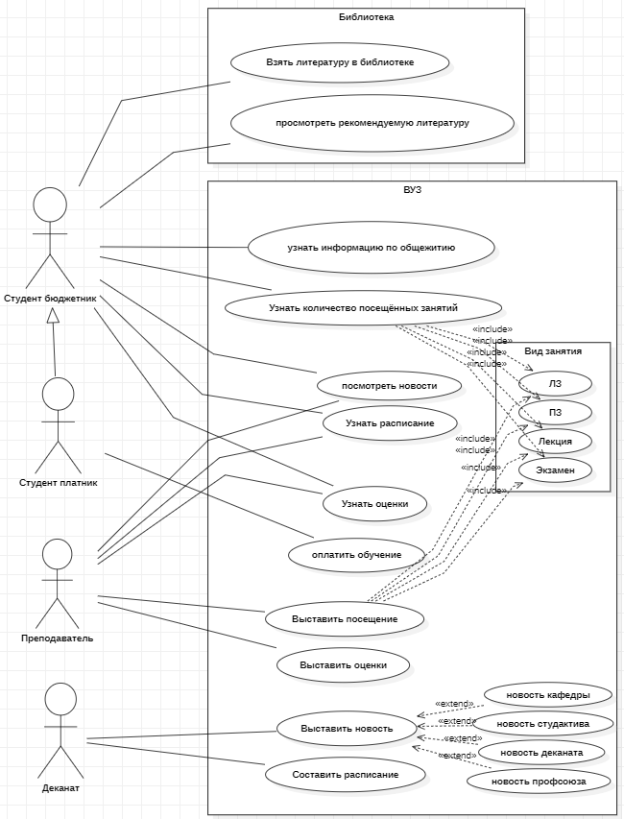

Рисунок 1.1 – Диаграма прецедентов

**Выводы**

При выполнении данной лабораторной работы были получены навыки построения диаграмм прецедентов на этапе анализа предметной области. Были исследованы отношения на диаграмме прецедентов. Полученные знания, опыт и навыки позволят качественнее проектировать программные продукты с помощью диаграмм UML.